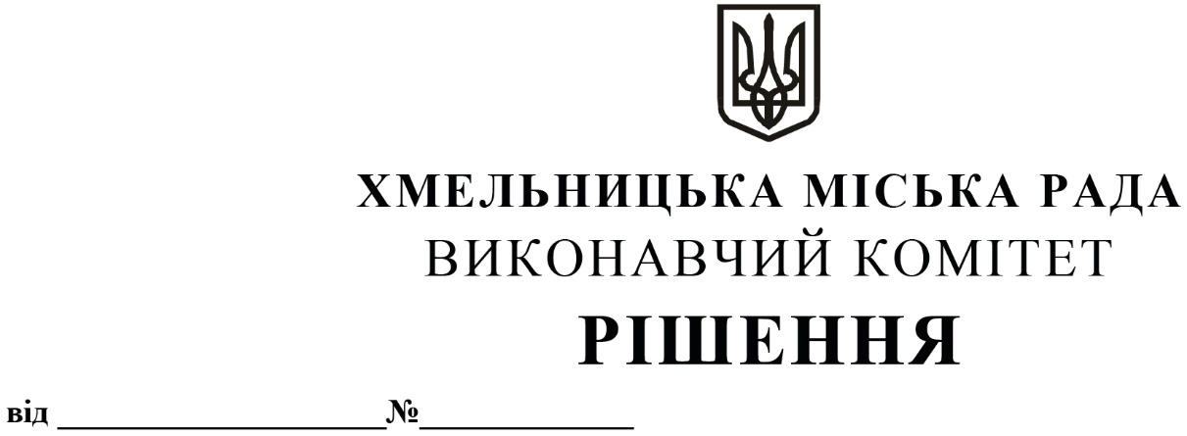

08.01.2026 92

Про внесення змін в рішення виконавчого комітету від 13.02.2025 №202

Розглянувши клопотання Комунального підприємства по будівництву, ремонту та експлуатації доріг виконавчого комітету Хмельницької міської ради, у зв’язку з кадровими змінами, керуючись Законами України «Про передачу об’єктів права державної та комунальної власності», «Про місцеве самоврядування в Україні», рішенням Хмельницької міської ради від 17.09.2014 № 17 «Про затвердження Порядку подання та розгляду пропозицій щодо передачі об’єктів в комунальну власність Хмельницької міської територіальної громади та утворення і роботи комісії з питань передачі об’єктів в комунальну власність Хмельницької міської територіальної громади» із змінами, виконавчий комітет міської ради

ВИРІШИВ:

- Внести зміни в рішення виконавчого комітету від 13.02.2025 №202 «Про створення комісії з питань безоплатної передачі майна ТОВ «Мега-Транс» у комунальну власність Хмельницької міської територіальної громади в особі Хмельницької міської ради», виклавши додаток до рішення в новій редакції, згідно з додатком.
2. Контроль за виконанням рішення покласти на заступника міського голови – директора департаменту інфраструктури міста В. Новачка.

Міський голова Олександр СИМЧИШИН

Додаток
до рішення виконавчого комітету
від 08.01.2026 № _92

Склад комісії з питань безоплатної передачі майна ТОВ «Мега-Транс» у комунальну власність Хмельницької міської територіальної громади в особі Хмельницької міської ради –
зовнішньої дощової каналізації К-2 по вул. Зарічанській в м. Хмельницькому

Голова комісії:  Новачок Василь Пилипович- | заступник міського голови - директор департаменту інфраструктури міста.
Заступник голови комісії:  Шваєнко Володимир Вікторович- | директор комунального підприємства по будівництву, ремонту та експлуатації доріг виконавчого комітету Хмельницької міської ради.
Секретар комісії:  Адгьозалова Вікторія Вагіфівна- | юрисконсульт комунального підприємства по будівництву, ремонту та експлуатації доріг виконавчого комітету Хмельницької міської ради.
Члени комісії:
Воронюк Наталія Володимирівна- | начальник відділу фінансів галузей виробничої сфери фінансового управління Хмельницької міської ради;
Міцінський Євгеній Вікторович- | головний спеціаліст відділу інженерних мереж  та комунікацій
Римар Тетяна Сергіївна- | головний бухгалтер комунального підприємства по будівництву, ремонту та експлуатації доріг виконавчого комітету Хмельницької міської ради;
Сторожук Сергій Олександрович- | юрист ТОВ «Мега-Транс»;
Цибулько Володимир Станіславович- | майстер дільниці по утриманню та ремонту штучних споруд та ремонту тріщин комунального підприємства по будівництву, ремонту та експлуатації доріг виконавчого комітету Хмельницької міської ради;
Цимбалюк Роман Сергійович- | депутат Хмельницької міської ради.(за згодою).

Заступник міського голови | Михайло КРИВАК
Директор комунального підприємства  по будівництву, ремонту та експлуатації доріг  виконавчого комітету  Хмельницької міської ради | Володимир ШВАЄНКО

